**Forudsætninger:**

Vi tester vores program på Windows 8.1 pro. Vi vil lægge vægt på brugervenligheden, og funktionaliteten på programmet.

**Hvad skal bedømmes:**

Der skal laves review på ’User Admin’ funktionen.

**Hvordan gør vi det:**

Review gruppen får udleveret en ’Review formular’, som de skal udfylde sammentidlig med de afprøver programmet. Review gruppen får en kort gennemgang af programmet af udvikler holdet, og derefter følger de følgende vejledning:

**Vejledning til hvordan User Admin funktionen fungere:**

1)

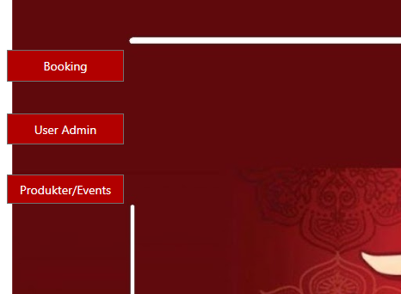

For at komme ind på oprette bruger:

* Tryk på “User Admin” knappen

2)

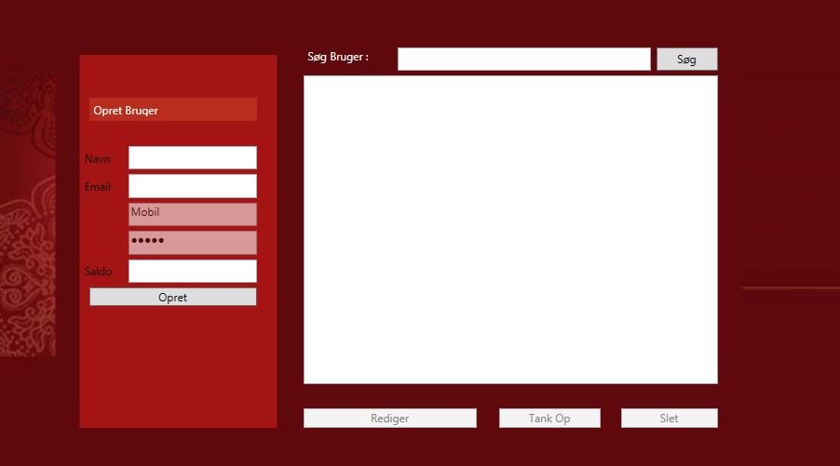

For at oprette en bruger:

* Udfyld felterne og tryk på opret.

For at søge bruger:

* Skriv navn i søge feltet for at søge.

**Review Formular:**

**Bedømmelse 1-5, hvor 5 er det højeste ”score”:**

**Kommentar felterne *skal* udfyldes.**

|  |  |  |  |
| --- | --- | --- | --- |
| **Review** | **Beskrivelse** | **Bedømelse (1-5)** | **Komentar** |
| **R.1 – Design** | **Enkelt design?** |  |  |
| **R.2 – Usability** | **Overskueligt og nem at bruge?** |  |  |
| **R.3 - Efficiency** | **Hurtigt og effektivt og formår at løse opgaven** |  |  |
| **R.4 - Correctness** | **Fungere den som den skal** |  |  |
| **R.5 - Reliability** | **Fungere den hvergang, og kan brugen fortsættes** |  |  |

**Hvad kan gøres bedre?:**

|  |
| --- |
|  |